Протокол № 5

від 15 січня 2025 р.

про результати засідання наукового гуртка

«Транспортні технології»

Присутні: науковий керівник гуртка д.пед.н., доц. Дьомін О.А.

Члени гуртка, студенти: Руденко Дмитро (староста), Герасимчук Кіріл (зам. старости), Никоненко Богдан, Микита Попов, Сак Валентина, Гутник Едуард, Ковтун Ольга, Кульбачний Іван.

***Слухали***: інформацію про необхідність подання результатів наукової діяльності гуртка до участі у І турі Всеукраїнського конкурсу студентських наукових робіт зі спеціальності «Транспортні технології» і на «Фестиваль студентської науки 25».

***Ухвалили***: як результат колективної роботи гуртка за перший семестр рекомендували до І туру Всеукраїнського конкурсу студентських наукових робіт зі спеціальностей «Транспортні технології» роботу «Удосконалення транспортного забезпечення процесу збирання і перевезення озимої пшениці пшениці в агропідприємстві «Агротрейд» Київської області» під авторством Сак Валентини.

Науковий керівник гуртка,

д.пед.н., доцент 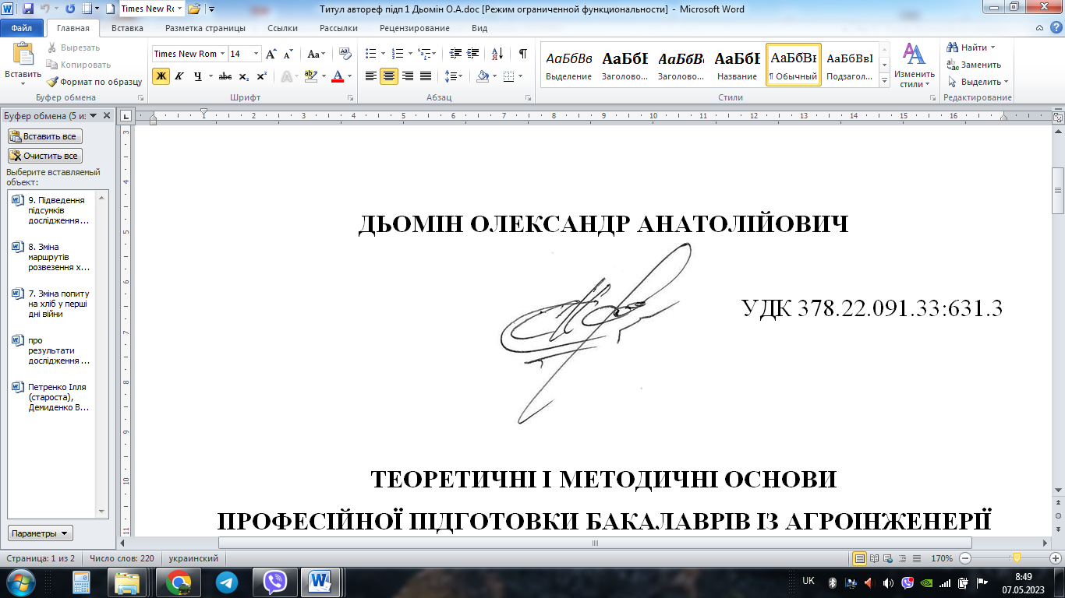 Дьомін О.А.